***В КДЦ «Максим» прошли плановые пожарно-тактические учения!***

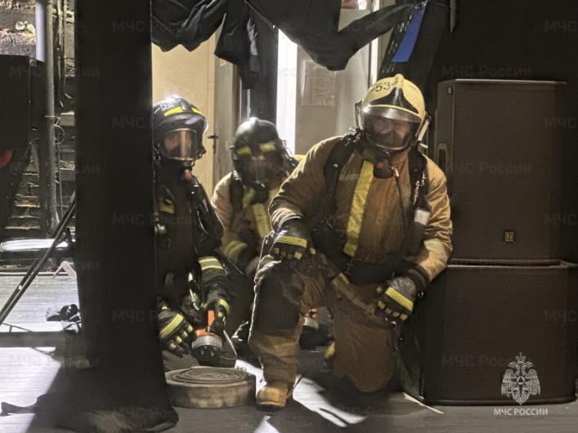В КДЦ «Максим» прошли плановые пожарно-тактические учения. Главная цель – отработать навыки тушения пожара и спасения людей на объекте культурно-зрелищного назначения, а также вопросы взаимодействия пожарно-спасательных подразделений с администрацией объекта и другими службами жизнеобеспечения.

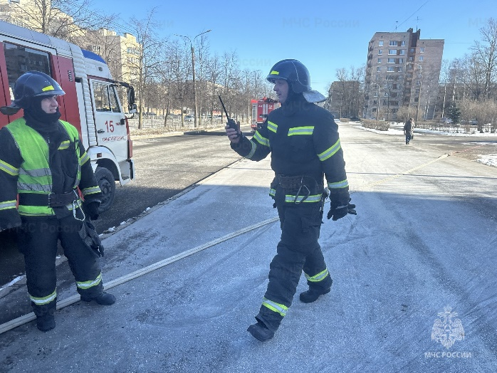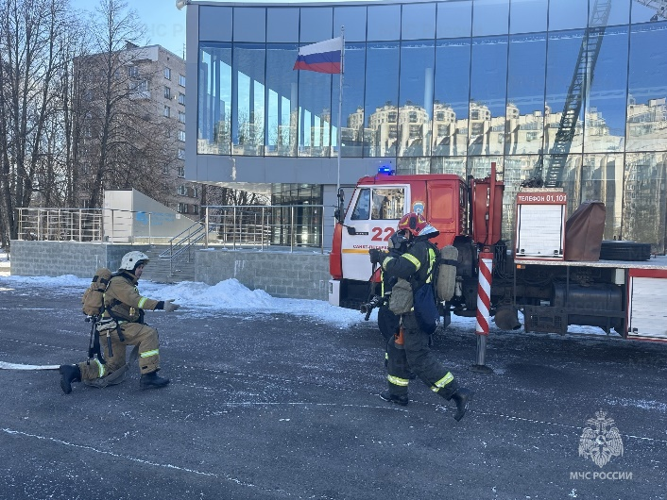По легенде, огонь вспыхнул в «закулисье» во время представления. Администрация и персонал КДЦ незамедлительно сообщили о случившемся в пожарную охрану и приступили к эвакуации зрителей. Главное здесь – не допустить паники в кратчайшее время организованно вывести людей в безопасное место. Первоочередной задачей прибывших к месту условного ЧП спасателей стали поиск и спасение оставшихся в здании. Условных пострадавших спасали различными способами, в том числе, при помощи автоматической пожарной лестницы с кровли здания. Параллельно шли работы по тушению возгорания. Изначальные вводные в процессе учений дополнялись новыми. В итоге, по словам руководителей тренировки, с поставленными задачами участники справились, а выявленные недочеты были разобраны на месте.

**Управление по Приморскому району ГУ МЧС РОССИИ по СПБ**